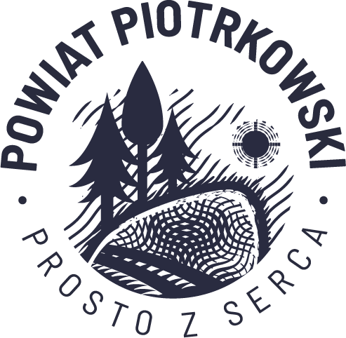

Karta zgłoszeniowa do „Bazy turystycznej Powiatu Piotrkowskiego”.

Informacje o obiekcie/miejscu:

- Nazwa obiektu/miejsca ………………………………………………………………..
…………………………………………………………………………………………...
- Adres pocztowy ………………………………………………………………………..
…………………………………………………………………………………………...
- Telefon ………………………………………………………………………………….
- Adres e-mail ……………………………………………………………………………
- Strona WWW/FB……………………………………………………………………….
- NIP ……………………………………………………………………………………..

Osoba kontaktowa w sprawach wniosku
- Imię i nazwisko ……………………………………………………….………………..
- Stanowisko ……………………………………………………………………………..
- Telefon ………………………………………………………………………………….
- Adres e-mail ………………………………………………………………………….…

Informacje o obiekcie/miejscu:

Szczegółowy opis obiektu/miejsca (m. in.: atrakcje, lokalizacja, świadczone usługi, udogodnienia itp.)…………………………………………………………………………
………………………………………………………………………………….……………...
……………………………………………………………………………………….………...
………………………………………………………………………………………………...
………………………………………………………………………………….……………...
……………………………………………………………………………………….………...
………………………………………………………………………………………………...
………………………………………………………………………………………………...
………………………………………………………………………………….……………...
……………………………………………………………………………………….………...
………………………………………………………………………………………………...
Zdjęcia obiektu/miejsca – format zdjęć jpg/png, minimum 5 szt, należy przesłać na adres
e-mail turystyka@powiat-piotrkowski.pl
- Oświadczam, że wszystkie podane we wniosku informacje są zgodne z prawdą i że znane mi są prawne konsekwencje oświadczenia nieprawdy w dokumentach.
- Wyrażam zgodę/ nie wyrażam zgody* na przetwarzanie przez Starostwo Powiatowe
w Piotrkowie Trybunalskim moich danych osobowych w celu realizacji projektu pn.: „Baza Turystyczna Powiatu Piotrkowskiego”. Podstawą przetwarzania danych osobowych jest Art. 6, ust. 1, lit. c RODO, t.j. wypełnienie obowiązku prawnego ciążącego na Administratorze.
- Wyrażam zgodę/ nie wyrażam zgody* na przetwarzanie przez Starostwo Powiatowe
w Piotrkowie Trybunalskim moich danych osobowych w postaci wizerunku w celu prowadzenia „Bazy Turystycznej Powiatu Piotrkowskiego”.
- Powyższa zgoda obejmuje także zgodę na publikację zdjęć na stronie internetowej Urzędu, jego kanałach w mediach społecznościowych oraz publikacjach wydawanych przez Starostwo Powiatowe w Piotrkowie Trybunalskim.
- W przypadku wyrażenia zgody przyjmuję do wiadomości, że mogę ją wycofać w każdym czasie, informując o tym Urząd pisemnie (wycofanie zgody nie wpływa na zgodność
z prawem przetwarzania, którego dokonano na podstawie zgody przed jej wycofaniem).
- Posiadam prawo do żądania dostępu do swoich danych osobowych, prawo ich sprostowania, istnieje możliwość ograniczenia przetwarzania w przypadkach określonych w Art. 18 RODO.
- Posiadam prawo wniesienia skargi do Prezesa Urzędu Ochrony Danych Osobowych, ul. Stawki 2, 00-193 Warszawa, gdy uznam, iż przetwarzanie danych narusza przepisy RODO.
- Podanie danych osobowych jest wymogiem ustawowym. Podanie danych jest dobrowolne. Niepodanie danych skutkuje brakiem do dokonania wpisu do „Bazy Turystycznej Powiatu Piotrkowskiego”.

* niepotrzebne proszę skreślić

....................................................................................
(Czytelny podpis Wnioskodawcy)

KLAUZULA INFORMACYJNA
Na podstawie art. 13 Rozporządzenia Parlamentu Europejskiego i Rady (UE) 2016/679 z dnia
27 kwietnia 2016 r. w sprawie ochrony osób fizycznych w związku z przetwarzaniem danych
osobowych i w sprawie swobodnego przepływu takich danych oraz uchylenia dyrektywy 95/46/WE
(ogólne rozporządzenie o ochronie danych), publ. Dz. Urz. UE L Nr 119, s. 1 informujemy, iż:
- Administratorem Pani/Pana danych osobowych jest Starosta Powiatu Piotrkowskiego z siedzibą w Starostwie Powiatowym, ul. Dąbrowskiego 7, 97–300 Piotrków Trybunalski, e-mail: starosta@powiat-piotrkowski.pl; tel.: Sekretariat tel.: 44 732 88 00, 44 732 88 01, fax: 44 732 88 03.
- Może się Pani/Pan kontaktować z Inspektorem Ochrony Danych w Starostwie Powiatowym w Piotrkowie Trybunalskim: Sylwia Tokarska, telefon: 44 732 88 09, telefon: 781 555 147, adres e-mail: s.tokarska@powiat-piotrkowski.pl
- Dane osobowe będą przetwarzane celach związanych z przyznawaniem prawa
do użytkowania i posługiwania się Marką lokalną „Prosto z Serca – Produkt Ziemi Piotrkowskiej”
- Dane osobowe będą przetwarzane przez okres niezbędny do realizacji ww. celu
z uwzględnieniem okresów przechowywania określonych w przepisach odrębnych, w tym przepisów archiwalnych.
- Podstawą prawną przetwarzania danych jest art. 6 ust. 1 lit. a) ww. Rozporządzenia.
- Odbiorcą Pani/Pana danych będą podmioty upoważnione z mocy przepisów prawa.
- Osoba, której dane dotyczą ma prawo do:
- dostępu do treści swoich danych oraz możliwości ich poprawiania, sprostowania, ograniczenia przetwarzania oraz do przenoszenia swoich danych, a także - w przypadkach przewidzianych prawem
- prawo do usunięcia danych i prawo do wniesienia sprzeciwu wobec przetwarzania
Państwa danych.
- wniesienia skargi do organu nadzorczego w przypadku, gdy przetwarzanie danych odbywa się z naruszeniem przepisów powyższego rozporządzenia tj. Prezesa Ochrony Danych Osobowych, ul. Stawki 2, 00-193 Warszawa.
Podanie danych osobowych jest dobrowolne, przy czym konsekwencją niepodania danych
osobowych jest brak możliwości udziału w konkursie.
Ponadto informujemy, iż w związku z przetwarzaniem Pani/Pana danych osobowych nie podlega
Pan/Pani decyzjom, które się opierają wyłącznie na zautomatyzowanym przetwarzaniu, w tym
profilowaniu, o czym stanowi art. 22 ogólnego rozporządzenia o ochronie danych osobowych.

Otrzymałem/łam:
....................................................................................
(Czytelny podpis Wnioskodawcy)

